Разбор заданий школьного этапа ВсОШ по биологии для 9 класса
2024/25 учебный год
Максимальное количество баллов — 56
Блок №1

В заданиях этого блока нужно выбрать один верный ответ из списка.
За каждый правильный ответ начисляется 1 балл.
Максимальный балл за все задания блока № 1 — 20.
- В процессе дыхания растение выделяет через устьица в окружающую среду…
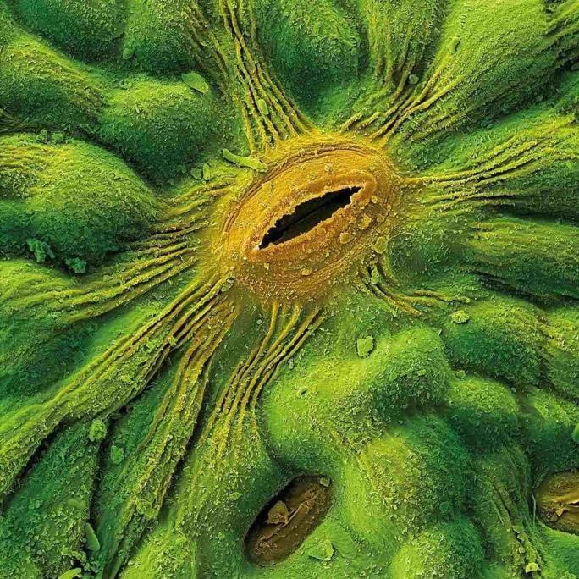

Ответ:
  - кислород ✓ углекислый газ o минеральные соли o органические вещества

- В математике структуры, в которых каждая маленькая часть в точности повторяет всю конструкцию в целом, называют фракталами.
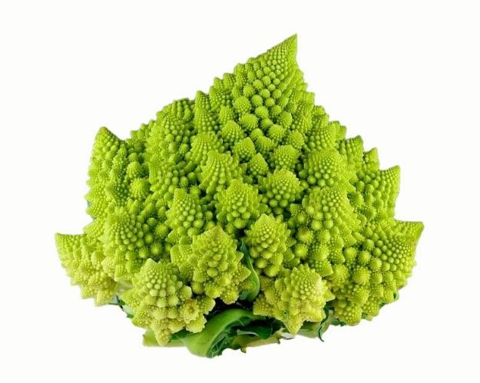
Такую фрактальную структуру имеет представленный на фотографии сорт…

Ответ:
  - спаржи ✓ капусты o кабачка o салата

- Какой процесс иллюстрирует эта микрофотография обыкновенной амёбы?
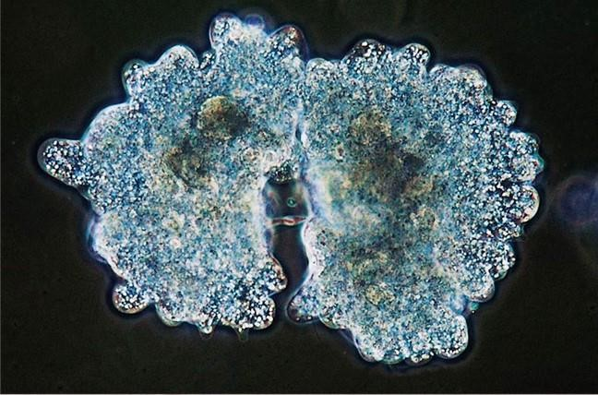

Ответ:
  - Питание o Слияние клеток (половой процесс)
✓ Митоз o Мейоз

- Выберите рисунок, на котором представлен объект, НЕ относящийся к вирусам.

Ответ:
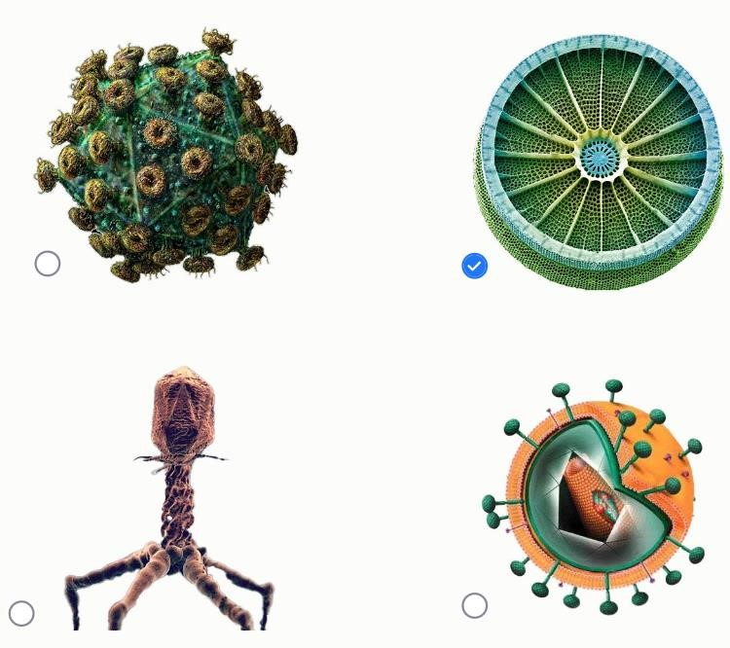

- На занятии кружка «Биодрайв» Семён изучал жизненный цикл насекомых и нашёл в Интернете такую иллюстрацию.
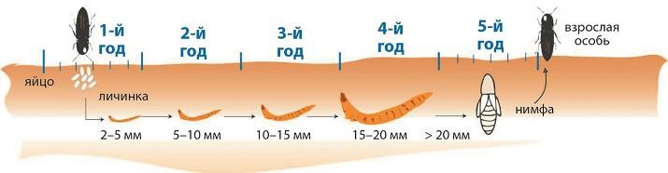
Руководитель кружка сказал, что картинка красивая, но не совсем верная. Семён не зря ходил на занятия и обнаружил ошибку. Попробуйте и вы её найти!

Ответ: o Пропущены названия стадий между личинкой и нимфой
✓ Неверно подписано название одной из стадий o На картинке изображено слишком много стадий развития o Продолжительность жизненного цикла преувеличена, на самом деле развитие насекомых длится всего один год

- Места пережатия сосудов при кровотечениях соответствуют областям…
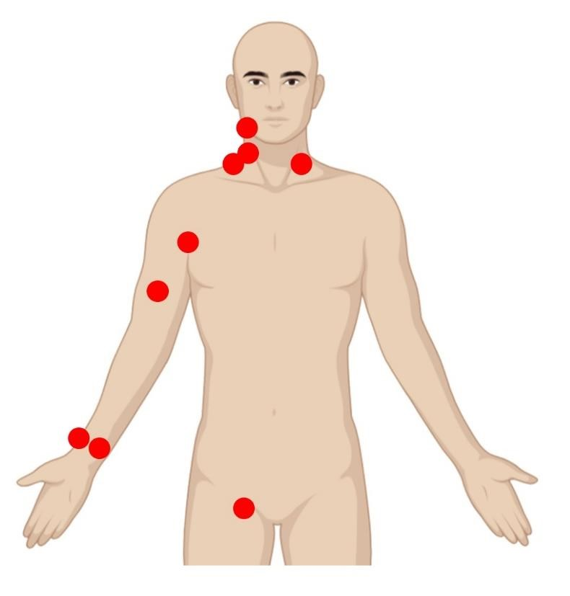

Ответ: o слияния основных артерий друг с другом ✓ наиболее поверхностного залегания артерий o залегания наиболее широких вен o с самой густой капиллярной сетью

- Микротом — прибор для изготовления тонких срезов (например, для микроскопии). Как вы думаете, что в биологии называют автотомией?

Ответ: o Нарушение поведения — самоповреждения у людей o Расслаивание тканей — ногтей или хряща o Регенерацию откушенных хищниками лап у аксолотля
✓ Отбрасывание хвоста у ящериц

- На каком рисунке представлена формула соединения, которое является мономером в составе белковых молекул?

Ответ:
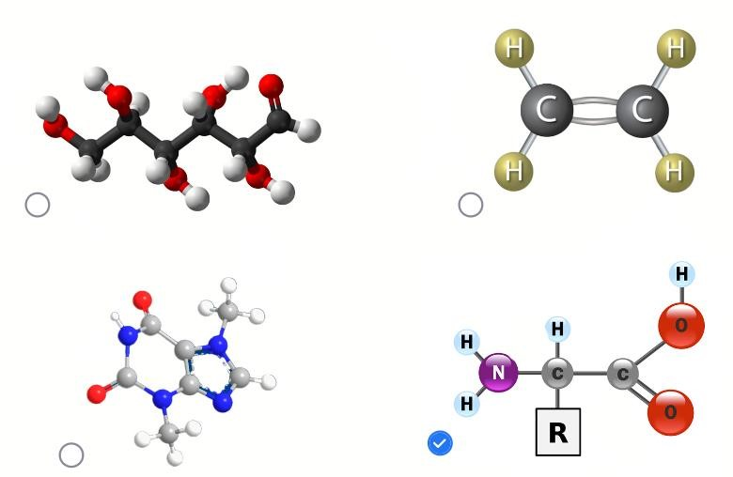

- На фотографии представлен скелет позвоночного животного.
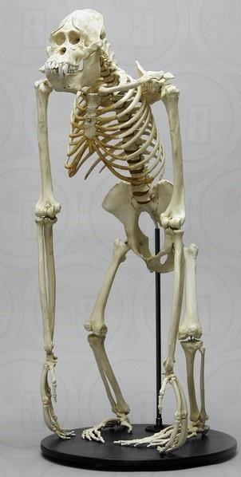
К какому виду оно принадлежит?

Ответ:
  - Бурый медведь o Трёхпалый ленивец ✓ Суматранский орангутан o Человек разумный

- Какие структуры у млекопитающих являются производными эпидермиса?

Ответ: o Лёгкие o Зубы o Ветвящиеся рога
✓ Когти

- Чего нельзя сказать про медведя на фотографии?
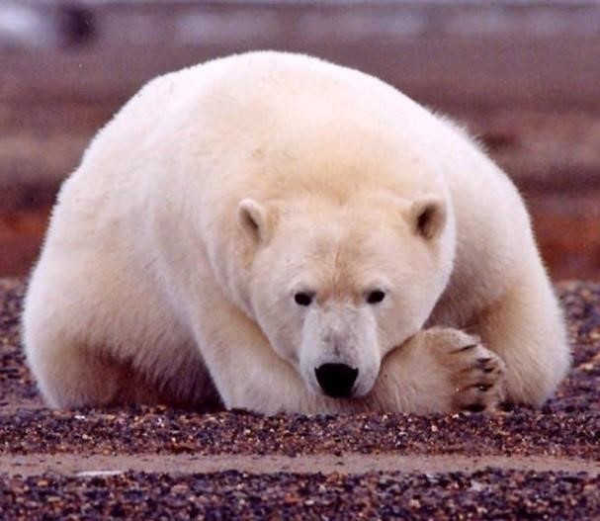

Ответ:
✓ Это медведь-альбинос
  - Окраска шерсти помогает медведю маскироваться, когда он находится на фоне снега и льда
  - Шерсть медведя может пропускать солнечные лучи o У медведя чёрная кожа

- Где можно обнаружить изображённую на рисунке клетку в организме человека?
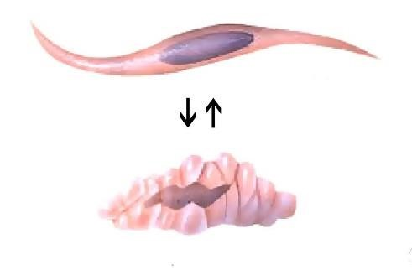

Ответ: o В сердечной мышце ✓ В стенке тонкого кишечника o В сухожилиях конечностей o В хрусталике глаза

- Первым этот процесс изучил И.И. Мечников, наблюдая поведение клеток морских звёзд и дафний.
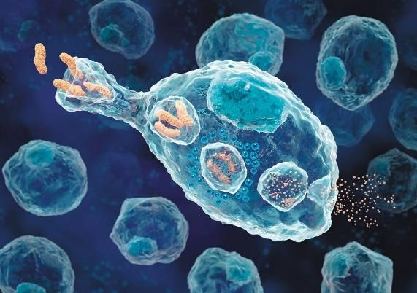
Какие клетки человеческого организма способны его осуществлять?

Ответ:
  - Нейроны o Адипоциты ✓ Тучные клетки o Лимфоциты

- Какое расщепление по генотипу следует ожидать у потомства, полученного в результате самооплодотворения моногетерозиготного организма, если моногомозиготы по рецессивному аллелю гибнут на раннем этапе эмбриогенеза?

Ответ: o 1:1 o 3:1 o 1:2:1
✓ 1:2

- Перед вами — изображение делящейся клетки животного, полученное при помощи флуоресцентного микроскопа.
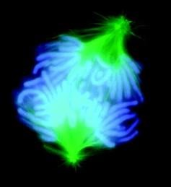
Что светится зелёным?

Ответ:
  - Хромосомы o Мембранные органоиды ✓ Микротрубочки веретена деления o Молекулы актина и миозина

- Ребята готовили презентацию по биосинтезу белка и скачали из сети картинку. Какой процесс она иллюстрирует?
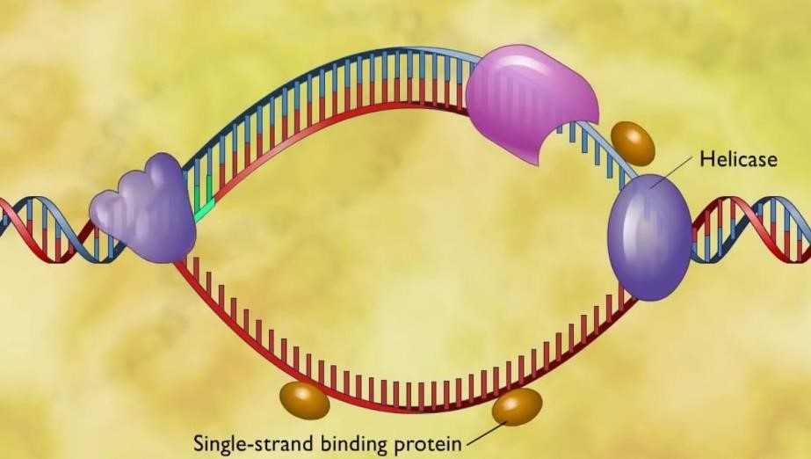

Ответ:
  - Транскрипцию o Трансляцию o Трансдукцию
✓ Репликацию

- В какую ткань НЕ заходят кровеносные капилляры?

Ответ:
  - В костную o В плотную волокнистую соединительную
✓ В хрящевую o В мышечную

- Что из перечисленного НЕ является функцией печени взрослого человека?

Ответ:
  - Запасание гликогена o Депонирование крови ✓ Кроветворение o Синтез аминокислот

- Эта фотография получена с помощью сканирующего электронного микроскопа.
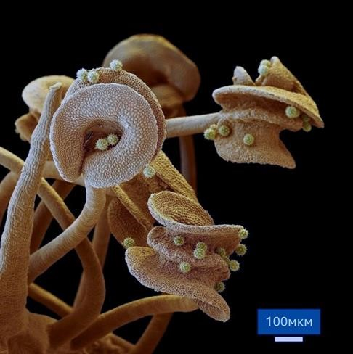
Какие структуры вы видите на ней?

Ответ: o Капсиды вирусов o Микроспоры ✓ Пыльцевые зёрна o Бактерии кокки

- Какой тип взаимодействий организмов иллюстрирует эта фотография?
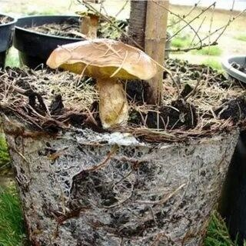

Ответ: o Симбиотическую азотфиксацию o Конкуренцию o Паразитизм
✓ Микоризу

Блок № 2
В заданиях этого блока нужно выбрать один или несколько верных ответов.
За каждый правильно выбранный и правильно невыбранный ответ начисляется 0.4 балла.
Максимальный балл за задание — 2.
Максимальный балл за все задания блока № 2 — 20.

- У каких растений опыление происходит при помощи ветра?

Ответ: ✓ У берёзы o У клёна платанолистного
  - У сосны o У иван-чая o У одуванчика

- Выберите растения, которые могут быть ядовиты для человека:

Ответ:
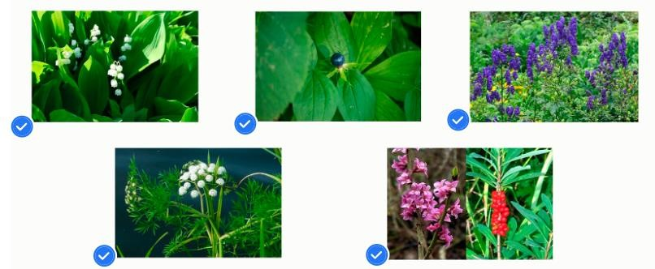
- Какое из перечисленных животных во взрослом состоянии может поглощать только жидкую пищу?

Ответ:
  - Таёжный клещ
  - Капустная белянка
  - Медицинская пиявка ✓ Паук-крестовик o Дождевой червь

- Выберите верные утверждения об изображённых животных:
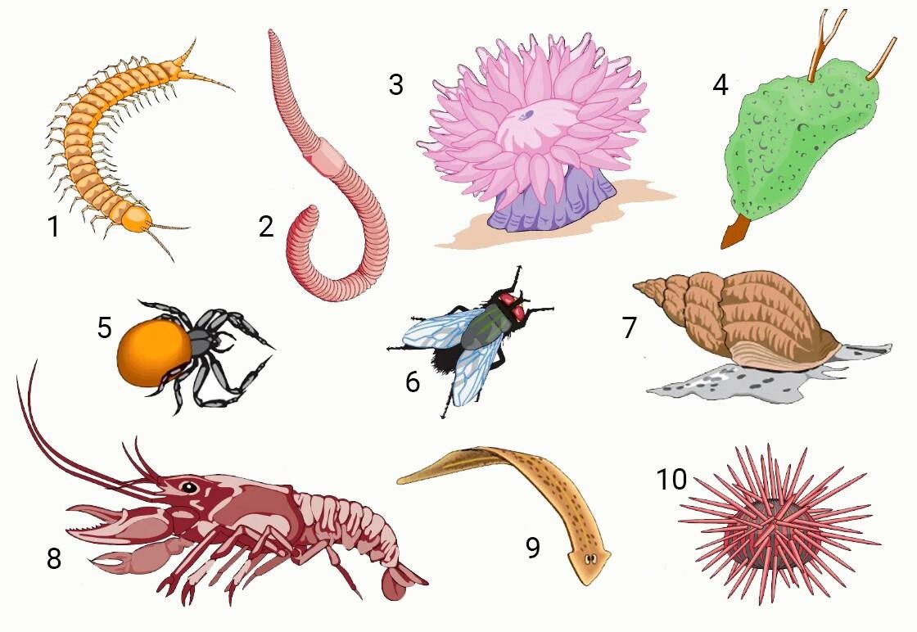

Ответ: o Животные 1, 5 и 8 относятся к одному и тому же классу
  - Животные 3 и 10 относятся к разным типам
  - Животные 3 и 10 обладают лучевой (радиальной) симметрией тела o Животные 1 и 2 относятся к одному и тому же типу o Животные 2 и 9 имеют в онтогенезе стадию личинки

- Что можно увидеть, рассматривая живую клетку инфузории туфельки при помощи школьного светового микроскопа с 320-кратным увеличением?

Ответ:
o Хлоропласты o Клеточную стенку ✓ Сократительную вакуоль
  - Ядро o Рибосому
- Сердечный выброс — показатель, отражающий объём крови, выбрасываемый сердцем в минуту. Что может привести к росту этого показателя у человека?

Ответ:
  - Увеличение частоты сердечных сокращений o Расширение отходящих от сердца артерий o Брадикардия
  - Увеличение объёма желудочков
  - Воздействие симпатической системы на сердце

- Несахарный диабет имеет схожие с сахарным диабетом симптомы, однако, в отличие от последнего, связан с нарушением работы гормона вазопрессина.
Выберите верные утверждения об этом заболевании:

Ответ:
o При несахарном диабете повышен уровень сахара в крови и моче
  - Недостаток вазопрессина приводит к снижению обратного всасывания воды почками
  - При заболевании увеличивается объём выделяемой мочи ✓ В связи с потерей воды больной постоянно испытывает жажду o Симптомы несахарного диабета также можно снять инъекцией инсулина

- Многие организмы сильнее всего нуждаются в витаминах в период роста и развития. Один из характерных симптомов недостаточного поступления некоторого витамина представлен на информационном плакате, созданном в одной из зарубежных стран.
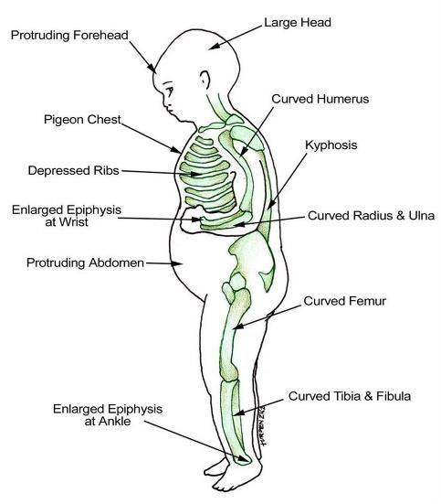
Выберите верные утверждения о данном витамине и соответствующем заболевании:

Ответ:
  - Данный витамин может усваиваться организмом человека из пищи
  - Недостаток витамина у детей проявляется нарушениями формирования костей
  - Главный эффект этого витамина — стимуляция всасывания кальция и фосфора
o Заметные на схеме симптомы появляются у детей в месячном возрасте
  - Схема информирует о симптомах рахита
- Дано филогенетическое древо, отражающее взаимоотношения между современными многоклеточными животными и их родственниками.
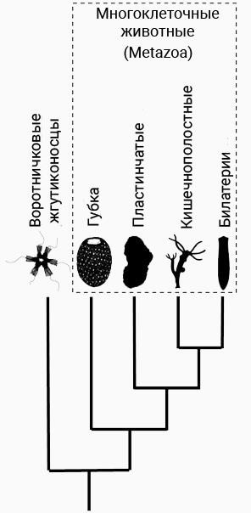
Таксон Билатерии включает все типы животных, кроме губок, пластинчатых и кишечнополостных, а гребневики не показаны, так как их положение в настоящее время дискутируется. Основываясь на представленной схеме, выберите верные утверждения:

Ответ:
  - Воротничковые жгутиконосцы — ближайшие родственники многоклеточных животных в современной фауне
  - Билатерии произошли в ходе эволюции непосредственно от кишечнополостных
  - Губки и пластинчатые образуют единый таксон
  - Пластинчатые — более близкие родственники кишечнополостных, нежели губок
  - Губки появились в ходе эволюции раньше других современных
Metazoa
- В лабораторию прислали образец почвы из теплицы предприятия, занимающегося «органическим земледелием». Из данной почвы выделили ДНК, и было произведено секвенирование полных геномов. Нуклеотидные последовательности каких организмов вы ожидаете там найти?

Ответ:
  - Вирусов
  - Животных
  - Растений ✓ Бактерий
  - Грибов

Блок № 3
В заданиях этого блока нужно установить соответствие.
За каждое правильное соответствие начисляется 0.5 балла.
Максимальный балл за все задания блока № 3 — 10.

- Многие анатомические термины звучат и пишутся так же, как и названия различных бытовых предметов (слова-омонимы).
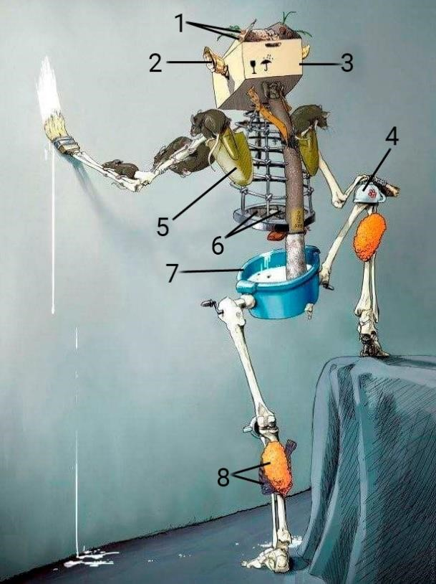
Раскройте «игру слов» и соотнесите предметы, из которых составлен «человек» на шуточном рисунке, с анатомическими терминами. Затем установите соответствие между разгаданными структурами и группами органов, к которым они относятся.

В этом задании некоторым вариантам из левого столбца соответствуют несколько вариантов из правого столбца. Ответы приведены ниже в нужном порядке.
Ответ:
1 | Производные кожи
2 | Хрящи
3 | Образования, состоящие из нескольких костей
4 | Отдельные кости
5 | Отдельные кости
6 | Мышцы
7 | Образования, состоящие из нескольких костей
8 | Мышцы

- Расположите указанные структуры, которые можно обнаружить на поперечном срезе стебля древесного растения, начиная от его периферии.

Ответ:
  - Пробка
  - Кора
  - Флоэма ✓ Камбий
  - Ксилема
  - Сердцевина
За каждую ошибку снимается 0.5 балла
Максимальный балл за задание — 3

- Установите соответствие между схемами и названиями систем органов.
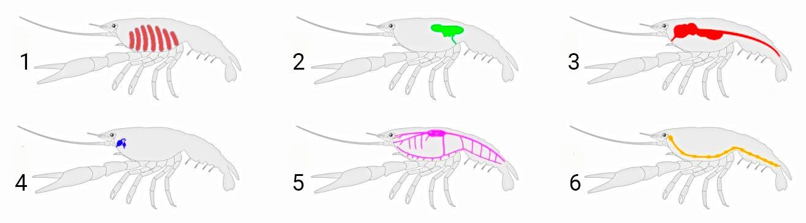
В этом задании каждому варианту из левого столбца соответствует ровно один вариант из правого столбца. Ответы приведены ниже в нужном порядке.

Ответ:
1 | Дыхательная
2 | Половая
3 | Пищеварительная
4 | Выделительная
5 | Кровеносная
6 | Нервная

Блок № 4.
В этом блоке нужно решить количественную задачу.
Максимальный балл за задания блока № 4 — 6.

1. В диагностике часто используется такой показатель, как минутный объём кровообращения (МОК), обозначающий объём крови, выбрасываемый одним желудочком сердца в минуту. У обоих желудочков МОК одинаков. УЗИ сердца показало, что предсистолический объём левого желудочка у пациента равен 120 мл, постсистолический — 30 мл. Во время осмотра ЧСС пациента сохранялась на уровне 60 уд/мин. Сколько всего литров крови выбрасывало сердце за 1 минуту осмотра? Ответ округлите до десятых.

Ответ: 10.8
Точное совпадение ответа — 4 балла
Максимальный балл за задание — 4

Решение.
Объём систолического выброса левого желудочка: 120 − 30 = 90.
МОК 1 желудочка левого желудочка:
90 · 60 = 5.4 л.
За минуту выбрасывают оба желудочка:
5.4 · 2 = 10.8 л.

Матрица ответов к версиям задания 1

№ задания | Предсистолический объём левого желудочка | Постсистолический объём левого желудочка | ЧСС | Ответ
1.1 | 100 | 30 | 60 | 8.4
1.2 | 110 | 35 | 62 | 9.3
1.3 | 120 | 40 | 64 | 10.2
1.4 | 130 | 45 | 66 | 11.2
1.5 | 140 | 50 | 68 | 12.2
1.6 | 150 | 55 | 70 | 13.3
1.7 | 160 | 60 | 72 | 14.4
1.8 | 170 | 65 | 74 | 15.5
1.9 | 180 | 70 | 76 | 16.7
1.10 | 190 | 75 | 78 | 17.9
1.11 | 200 | 80 | 80 | 19.2
1.12 | 210 | 85 | 68 | 17

2. Сколько пыльцевых зерен необходимо для двойного оплодотворения 1000 семязачатков в одной завязи некоторого цветкового растения?

Ответ: 1000
Точное совпадение ответа — 2 балла
Максимальный балл за задание — 2

